***Rapport Machine Café***

1. **Premiers cas d’utilisation : Insertion un Ordre**

Nous avons deux cas dans l’insertion d’un ordre :

* Personnel qui a pris la demande existant au niveau de la base. Dans ce cas lorsque nous tapons matricule le nom et le prénom s’affiche automatiquement et après si nous cliquant sur Valider l’ordre un message s’affiche avec les détailles d’ordre et une ligne s’ajoute dans la table Ordre au niveau la base de données.

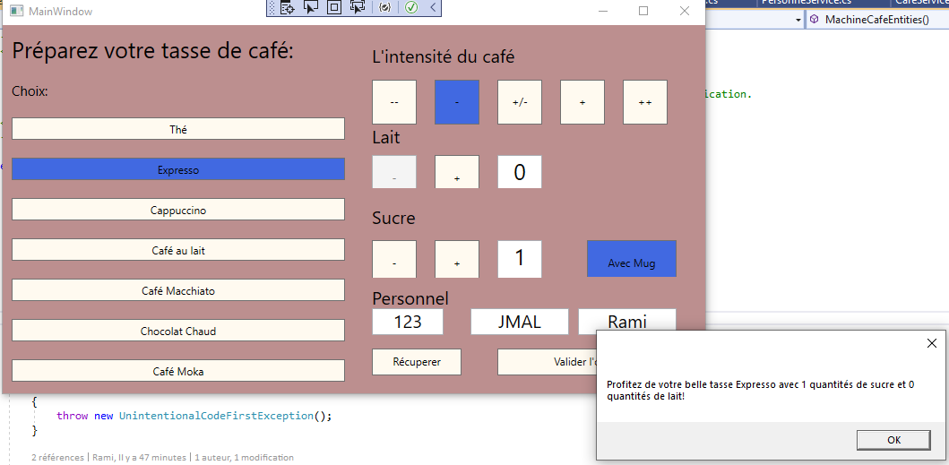

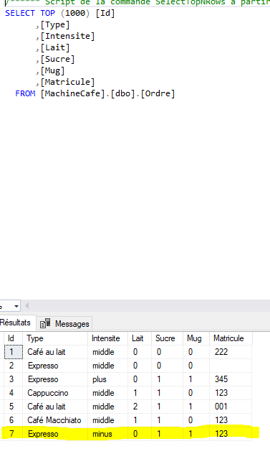

* Personnel qui a pris n’est pas enregistré au niveau de la base. Dans ce cas merci de remplir le nom et le prénom avec le matricule, avec la validation de l’ordre le système ajoute une ligne au niveau de la table Personnel dans la base de données et une ligne au niveau table Ordre.

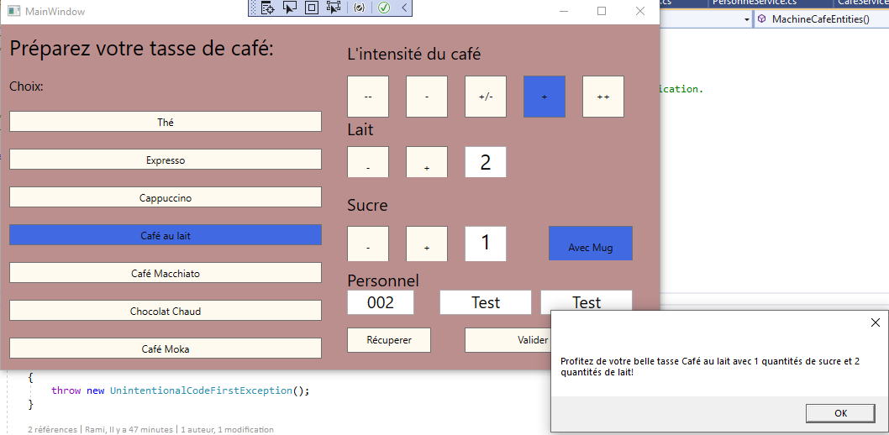

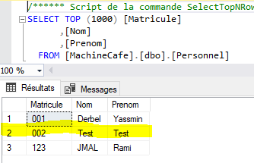

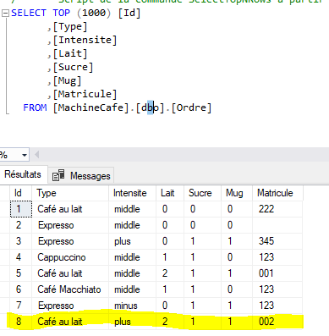

1. **Deuxième cas d’utilisation : Récupération des données.**

Dans ce cas après l’écriture du matricule l’utilisateur peux cliquer sur le bouton Récupérer pour afficher le dernier Ordre pour le matricule saisi.

